DARC-E-Mail-Postfach: Neue Nutzungsbedingungen u. Änderungen am Webmailer

WEBMAIL.darc.de
===================================================================
Von DARC e. V. am 2020-08-04 14:20
Sehr geehrte Damen und Herren,
liebe YLs und OMs,
am 01.10.2020 nimmt der DARC e. V. Änderungen am bestehenden DARC-E-Mail-Postfach (Alias(at)darc.de-Postfach) vor. Ein neuer Webmailer ist ab sofort unter der Adresse
NEU: https://webmail.darc.de erreichbar.
ALT: Der Zugriff auf den alten Webmailer unter https://webmail.all-inkl.com wird ab dem 01.10.2020 deaktiviert !
Der neue Webmailer ist hinsichtlich an die Bedürfnisse des E-Mail-Postfachs angepasst. Wir empfehlen Ihnen, das DARC-E-Mail-Postfach weiterhin zu nutzen! Dafür ist es unbedingt erforderlich, dass Sie die neuen Nutzungsbedingungen bis spätestens zum 01.10.2020 bestätigen. Unter https://mydarc.de finden Sie nach dem Login im Register E-Mail neben den Nutzungsbedingungen eine Checkbox zur Bestätigung, dass Sie die Bedingungen gelesen und akzeptiert haben.
Postfächer, für die bis zum genannten Zeitpunkt keine Bestätigung dieser Nutzungsbedingungen vorliegt, werden inklusive aller Daten gelöscht.
===================================================================
So sieht das neue Programm über WEB dann aus:
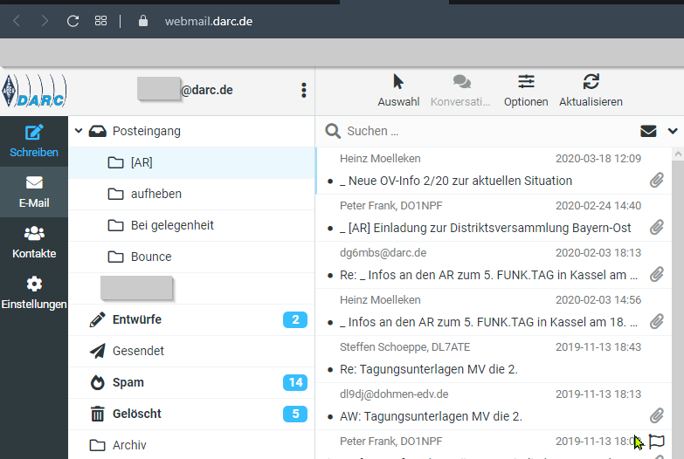
- Schritt Ich bestätige die Bedingungen in meinem DARC Postfach.

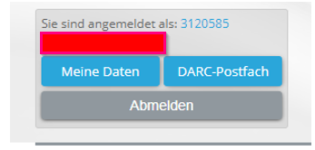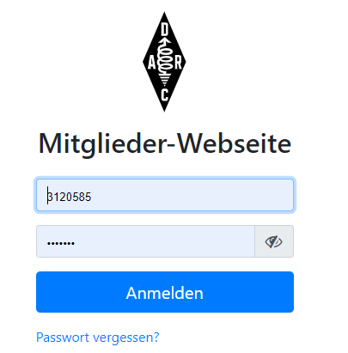
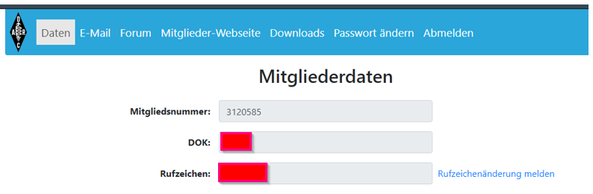

Wenn es noch nicht bestätigt ist, erscheint oben eine orange Anzeige, die man anklickt. Das ist alles.

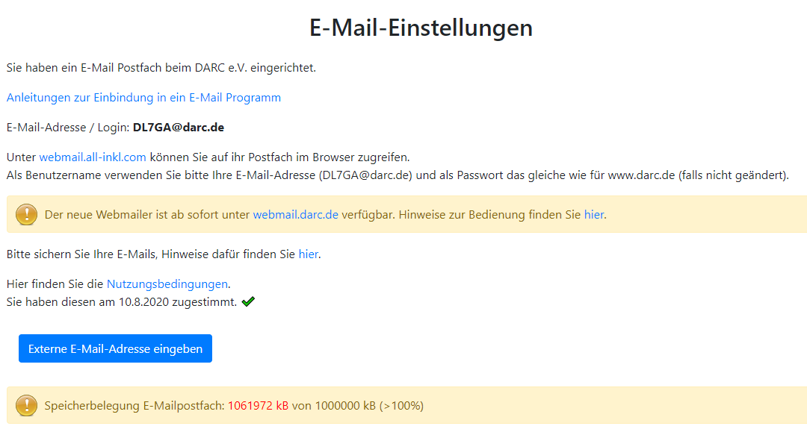

- Schritt: Für alle die ein eigenes Emailprogramm haben und NICHT über den Webzugang arbeiten und die Emails vom DARC laden möchten:
Einrichten unter „Konto“ – je nach Programm – der neuen Email Serveradresse.
https://webmail.all-inkl.com entfernen/löschen (Firma wurde gekündigt)
https://webmail.darc.de als neuen Server eintragen.

